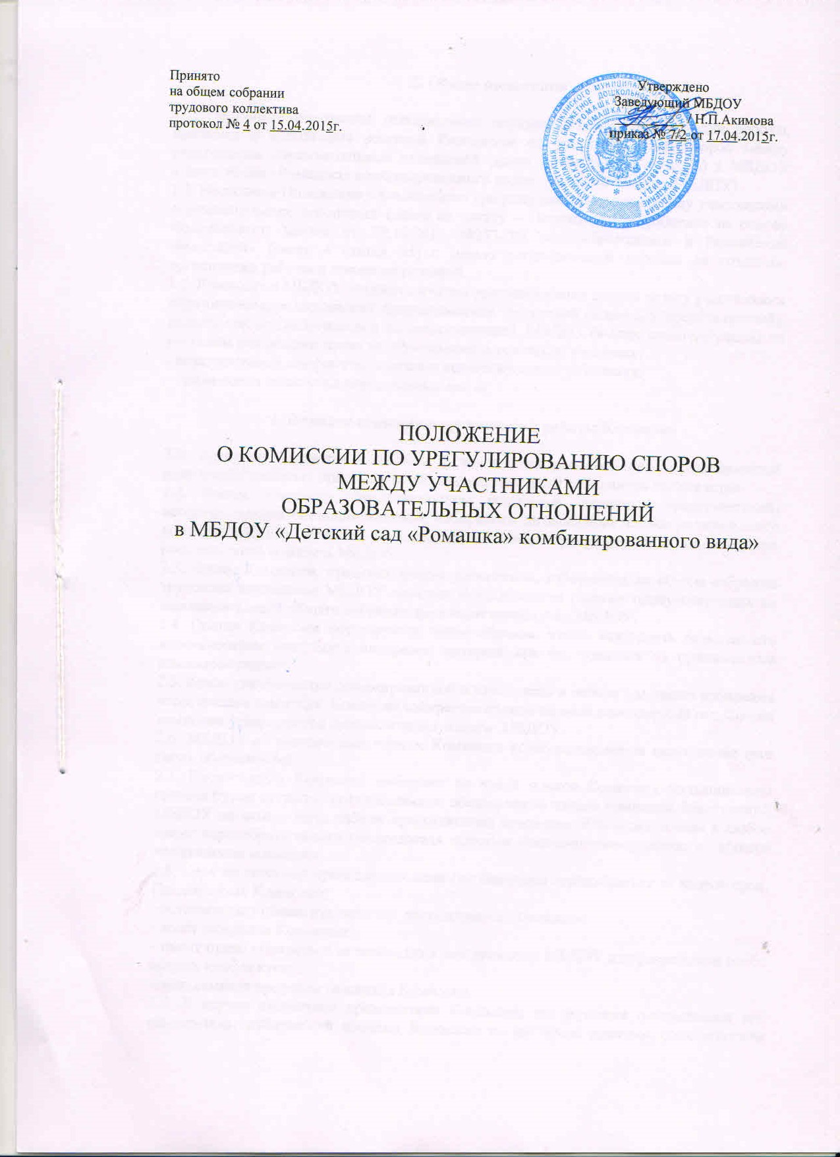

**1. Общие положения**

1.1. Настоящее положение устанавливает порядок создания, организации работы, принятия и исполнения решений Комиссией по урегулированию споров между участниками образовательных отношений (далее по тексту - Комиссия) в МБДОУ «Детский сад «Ромашка» комбинированного вида» (далее по тексту - МБДОУ).

1.2. Настоящее Положение о комиссии по урегулированию споров между участниками образовательных отношений (далее по тексту – Положение) разработано на основе Федерального закона от 29.12.2012 №273-ФЗ «Об образовании в Российской Федерации» (часть 4 статья 45) с целью регламентации порядка ее создания, организации работы и принятия решений.

1.2. Комиссия в МБДОУ создается в целях урегулирования споров между участниками образовательных отношений (воспитанников, родителей (законных представителей), педагогических работников и их представителей, МБДОУ (в лице администрации) по вопросам реализации права на образование, в том числе в случаях:

- возникновения конфликта интересов педагогического работника;

- применения локальных нормативных актов;

**2. Порядок создания и организации работы Комиссии**

2.1. Комиссия создается в составе 6 человек из равного числа представителей родителей (законных представителей) и представителей работников организации.

2.2. Члены Комиссии, представляющие родителей (законных представителей) несовершеннолетних воспитанников, избираются на заседании членов родительского комитета МБДОУ простым большинством голосов присутствующих на заседании родительского комитета МБДОУ.

2.3. Члены Комиссии, представляющие работников, избираются на общем собрании трудового коллектива МБДОУ простым большинством голосов присутствующих на заседании членов общего собрания трудового коллектива МБДОУ.

2.4. Состав Комиссии формируется таким образом, чтобы исключить возможность возникновения конфликта интересов, который мог бы повлиять на принимаемые комиссией решения.

2.5. Комиссия считается сформированной и приступает к работе с момента избирания всего состава комиссии. Комиссия избирается сроком на один календарный год. Состав комиссии утверждается приказом заведующего  МБДОУ.

2.6. МБДОУ не выплачивает членам Комиссии вознаграждение за выполнение ими своих обязанностей.

2.7. Председателя Комиссии выбирают из числа членов Комиссии большинством голосов путем открытого голосования от общего числа членов комиссии. Заведующий МБДОУ не может быть избран председателем комиссии. Комиссия вправе в любое время переизбрать своего председателя простым большинством голосов от общего числа членов комиссии.

2.8. Срок полномочия председателя один год без права переизбраться на второй срок. Председатель Комиссии:

- осуществляет общее руководство деятельностью Комиссии;

- ведёт заседание Комиссии;

- имеет право обратиться за помощью к заведующему МБДОУ для разрешения особо острых конфликтов.

- подписывает протокол заседания Комиссии.

2.9. В случае отсутствия председателя Комиссии, его функции осуществляет его заместитель, избираемый членами Комиссии из их числа простым большинством голосов от общего числа членов Комиссии, или один из членов Комиссии по решению Комиссии.

2.10. Для ведения текущих дел члены Комиссии назначают секретаря Комиссии, который отвечает за подготовку заседаний Комиссии, ведение протоколов заседаний и достоверность отражённых в нём сведений, а также за рассылку извещений о месте и сроках проведения заседаний Комиссии.

2.11. Полномочия члена Комиссии могут быть прекращены досрочно:

- по просьбе члена Комиссии;

- в случае невозможности исполнения членом Комиссии своих обязанностей по состоянию здоровья или по причине его отсутствия в течение двух месяцев;

- в случае привлечения члена Комиссии к уголовной ответственности.

2.12. Полномочия члена Комиссии, являющегося педагогическим работником и состоящего с МБДОУ в трудовых отношениях, могут быть также прекращены досрочно в случае прекращения трудовых отношений с МБДОУ.

2.13. Вакантные места, образовавшиеся в Комиссии, замещаются на оставшийся срок полномочий комиссии

2.14. Организационной формой работы Комиссии являются заседания, которые проводятся по мере необходимости, в связи с поступившими в Комиссию обращениями от участников образовательных отношений.

2.15. Заседания Комиссии созываются председателем Комиссии, а в его отсутствие – заместителем председателя. Правом созыва заседания Комиссии обладает также заведующий МБДОУ. Комиссия также может созываться по инициативе не менее чем 1/3 членов комиссии.

2.16. Заседание Комиссии правомочно, если все члены Комиссии извещены о времени и месте его проведения и на нем присутствуют не менее двух третей от общего числа членов Комиссии, определенного настоящим Положением.

2.17. При отсутствии на заседании Комиссии по уважительной причине члена Комиссии представленное им в письменной форме мнение учитывается при определении наличия кворума и результатов голосования.

### 3. Порядок рассмотрения конфликтных ситуаций

3.1. Комиссия принимает заявления от педагогов, сотрудников, родителей (законных представителей) воспитанников в письменной форме.

3.2. Срок обращения в Комиссию составляет 30 календарных дней со дня, когда участник (участники) образовательных отношений узнал (узнали) или должен был (должны были) узнать о нарушении своего права (своих прав).

3.3. Комиссия по поступившим заявлениям разрешает возникающие конфликты только на территории МБДОУ, только в полном составе и в определенное время (в течение 3-х дней с момента поступления заявления), заранее оповестив заявителя и ответчика.

3.4. Комиссия обязана рассмотреть поступившее от участника (участников) образовательных отношений письменное заявление в течение десяти календарных дней со дня его подачи.

3.5. Лицо, направившее в Комиссию обращение, вправе присутствовать при рассмотрении этого обращения на заседании Комиссии. Лица, чьи действия обжалуются в обращении, также вправе присутствовать на заседании Комиссии и давать пояснения.

3.6. Для объективного и всестороннего рассмотрения обращений Комиссия вправе приглашать на заседания и заслушивать иных участников образовательных отношений. Неявка данных лиц на заседание Комиссии либо немотивированный отказ от показаний не являются препятствием для рассмотрения обращения по существу.

3.7. При возникновении прямой или косвенной личной заинтересованности члена Комиссии, которая может привести к конфликту интересов при рассмотрении вопроса, включенного в повестку дня заседания Комиссии, он обязан до начала заседания заявить об этом. В таком случае соответствующий член Комиссии не принимает участия в рассмотрении указанного вопроса.

3.8. В случае если в Комиссию поступило обращение на члена Комиссии, он не принимает участия в работе Комиссии по рассмотрению соответствующего обращения.

3.9. Комиссия не рассматривает сообщения о преступлениях и административных правонарушениях, а также анонимные обращения, не проводит проверки по фактам нарушения служебной дисциплины.

3.10. В случае установления Комиссией признаков дисциплинарного проступка в действиях (бездействии) родителей воспитанника (законных представителей) или работника МБДОУ информация об этом представляется заведующему  МБДОУ для решения вопроса о применении к родителям воспитанника (законным представителям), работнику МБДОУ мер ответственности, предусмотренных законодательством.

3.11. В случае установления комиссией факта совершения участником образовательных отношений действия (факта бездействия), содержащего признаки административного правонарушения или состава преступления, председатель Комиссии обязан передать информацию о совершении указанного действия (бездействии) и подтверждающие такой факт документы в правоприменительные органы в 3-дневный срок, а при необходимости – немедленно.

3.12. Решение Комиссии принимается открытым голосованием и фиксируется в протоколе заседания Комиссии. Решение Комиссии считается принятым при условии, что за него проголосовало большинство участвующих в голосовании членов комиссии.

3.13. Комиссия самостоятельно определяет сроки принятия решения в зависимости от времени, необходимого для детального рассмотрения конфликта, в том числе для изучения документов, сбора информации и проверки ее достоверности.

3.14. Член Комиссии, не согласный с её решением, вправе в письменной форме изложить своё мнение, которое подлежит обязательному приобщению к протоколу заседания Комиссии.

3.15. По итогам рассмотрения вопроса о наличии или об отсутствии конфликта интересов педагогического работника Комиссия принимает одно из следующих решений:

а) установить, что педагогический работник соблюдал требования об урегулировании конфликта интересов;

б) установить, что педагогический работник не соблюдал требования об урегулировании конфликта интересов. В этом случае Комиссия рекомендует заведующему МБДОУ указать педагогическому работнику на недопустимость нарушения требований урегулирования конфликта интересов либо применить к педагогическому работнику конкретную меру ответственности.

3.16. Копия протокола заседания Комиссии или выписка из него приобщается к личному делу педагогического работника, в отношении которого рассмотрен вопрос о соблюдении требований об урегулировании конфликта интересов.

3.17. Председатель и члены Комиссии не имеют права разглашать информацию, поступающую к ним. Никто, кроме членов Комиссии, не имеет доступа к информации.

3.18. Копии протокола заседания Комиссии в 3-дневный срок со дня заседания направляются заведующему МБДОУ, полностью или в виде выписок из протокола – заинтересованным лицам.

3.19. Комиссия несет персональную ответственность за принятие решений.

3.20. Решение Комиссии является обязательным для всех участников образовательных отношений в МБДОУ и подлежит исполнению в сроки, предусмотренные указанным решением.

3.21. Решение Комиссии может быть обжаловано в установленном законодательством Российской Федерации порядке.

**4. Документация**

5.1. Документация Комиссии выделяется в отдельное делопроизводство.

5.2. Заседания Комиссии оформляются протоколом.

5.3. Утверждение состава Комиссии и назначение ее председателя оформляются приказом по МБДОУ.

5.4. Протоколы заседаний Комиссии хранятся три года.

